**Java Web开发**

**实验一**

**作业报告**

|  |  |
| --- | --- |
| 学 院 | 计算机 |
| 所在系 班 级 | 2017软件工程系8班 |
| 学 号 姓 名 | 钟静波 |
| 指 导 教 师 | 郭晓燕 |
| 完 成 时 间 | 2019年3月13日 |

# 实验题目

1. 新建项目，练习教材上相关例子Hello.java文件，P29。并练习如何在Tomcat服务器上发布该文件
2. 请分别用注释法和文件配置法（web.xml）来完成对HelloServlet文件的发布。

注释法访问的地址是[http://127.0.0.1:8080/FirstServlet/hello.do](http://127.0.0.1:8080/项目工程名/test2/hello.view)（请注意要根据题目要求修改代码中的注释内容）

文件配置法的地址是http://127.0.0.1:8080/FirstServlet/servlet/Hello.view

# 分析与设计

# 关键源码（部分）

package cc.openhome;

import java.io.IOException;

import java.io.PrintWriter

import javax.servlet.ServletException;

import javax.servlet.annotation.WebServlet;

import javax.servlet.http.HttpServlet;

import javax.servlet.http.HttpServletRequest;

import javax.servlet.http.HttpServletResponse;

@WebServlet(name="helloServlet",urlPatterns= {"/hello.do"})

public class Hello extends HttpServlet {

public void doGet(HttpServletRequest request, HttpServletResponse response) throws ServletException, IOException {

response.setContentType("text/html;charset=GB2312");

PrintWriter out = response.getWriter();

out.println("<!DOCTYPE HTML PUBLIC \"-//W3C//DTD HTML 4.01 Transitional//EN\">");

out.println("<HTML><BODY>"

+ "<h2>您好，欢迎各位软件工程作业的同学，<br>"

+ "Hello</BODY></HTML>");

}

public void doPost(HttpServletRequest request, HttpServletResponse response) throws ServletException, IOException {

response.setContentType("text/html");

PrintWriter out = response.getWriter();

}

}

# 运行效果图

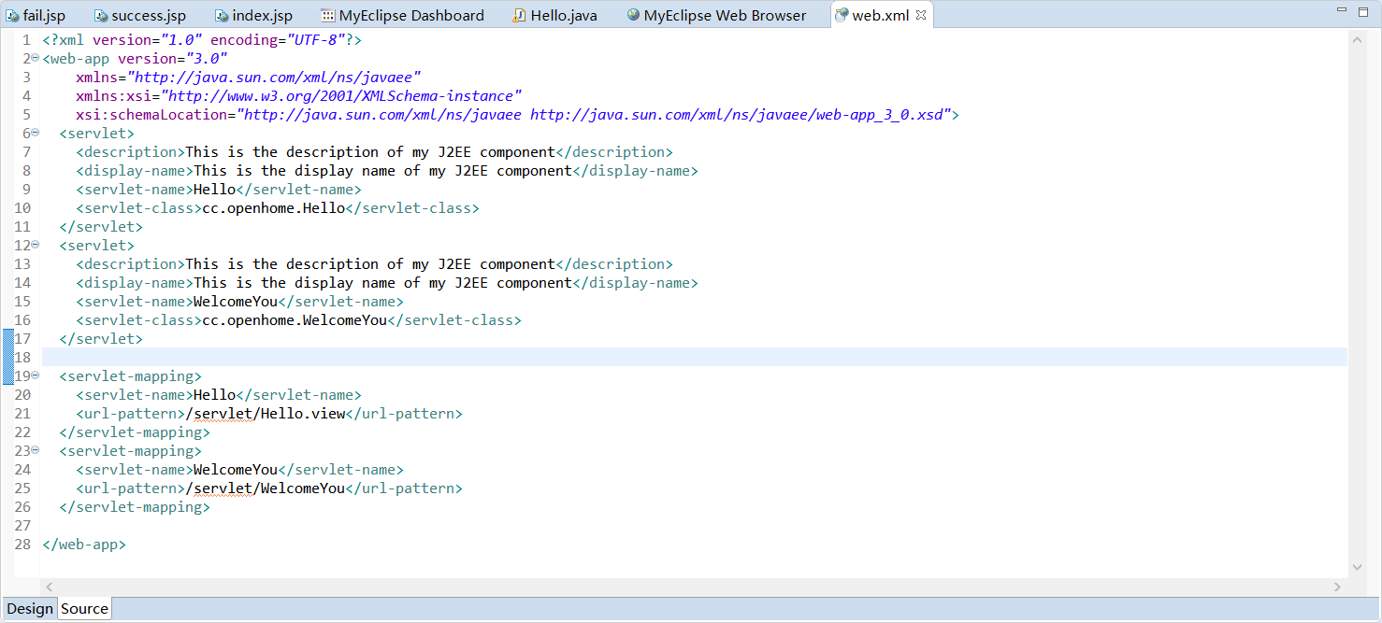

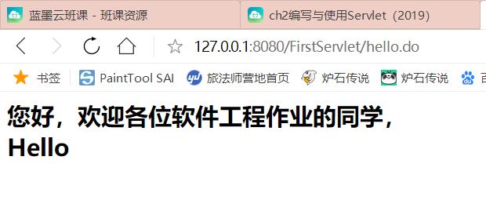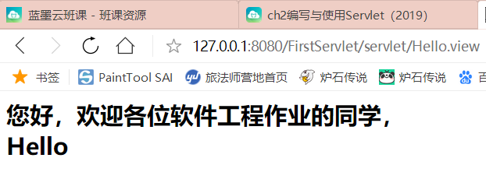

# 收获与问题

# 实验题目

请编写WelcomeYou.java文件

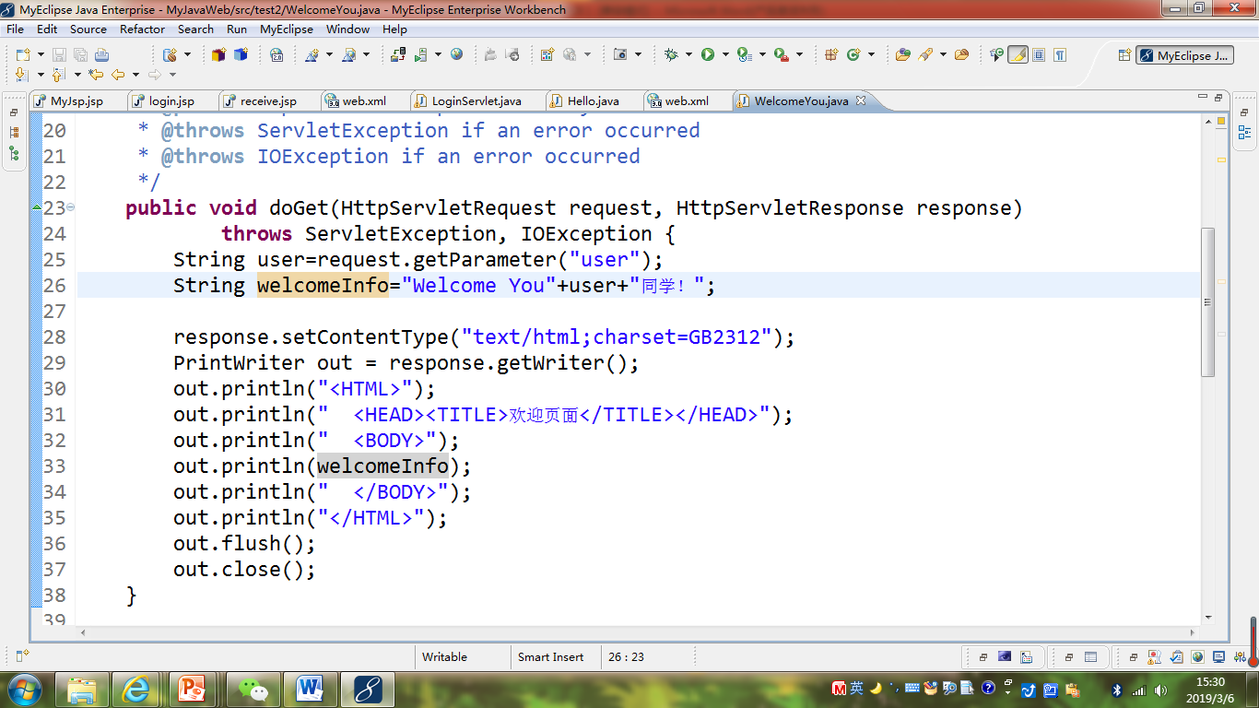

* 1. 图中第25行是何意思？

**得到name的内容赋予给字符串name**

* 1. 编写好之后请用如下两个地址来分别访问该文件：

http://127.0.0.1:8080/项目工程名/test2/welcome?user=‘李华’

http://127.0.0.1:8080/项目工程名/test2/welcome?user=‘Lihua’

记录下浏览器的显示内容，并分析其原因。

**?user=后面的内容即为name的内容**

# 分析与设计

# 关键源码（部分）

贴上这道题中最关键的部分源码。也是你实验练习的主要知识点相关的源码。并在代码旁附上详细的解释

# 运行效果图

package cc.openhome;

import java.io.IOException;

import java.io.PrintWriter;

import javax.servlet.ServletException;

import javax.servlet.annotation.WebServlet;

import javax.servlet.http.HttpServlet;

import javax.servlet.http.HttpServletRequest;

import javax.servlet.http.HttpServletResponse;

@WebServlet(name="welcome",urlPatterns= {"/welcome"})

public class WelcomeYou extends HttpServlet {

public void doGet(HttpServletRequest request, HttpServletResponse response)

throws ServletException, IOException {

String user=request.getParameter("user");

String welcomeInfo="welcome You"+user+"同学!";

response.setContentType("text/html;charset=GB2312");

PrintWriter out = response.getWriter();

out.println("<!DOCTYPE HTML PUBLIC \"-//W3C//DTD HTML 4.01 Transitional//EN\">");

out.println("<HTML>"

+ "<HEAD><TITLE>欢迎页面</TITLE></HEAD>\""

+ "<BODY>"+welcomeInfo+"</BODY></HTML>");

}

public void doPost(HttpServletRequest request, HttpServletResponse response) throws ServletException, IOException {

response.setContentType("text/html");

PrintWriter out = response.getWriter();

}

}

# 收获与问题

# 实验题目

请编写程序，完成以下功能：

1. 一个邮箱注册表单register.html文件，具体见图。
2. 自行编写两个html文件，一个success.jsp成功页面，一个fail.jsp失败页面。
3. 点击注册按钮后，跳转到成功页面success.jsp。
4. 尝试：能否在成功页面显示该用户的昵称，邮箱名称？比如“开心，恭喜你！你的happyToday@163.com”
5. 注意注册页面的表单应当提交什么请求方式
6. 如果下一步，我还希望能把失败页面加上去，怎么办？

# 分析与设计

# 关键源码（部分）

Index.jsp

<%@ page contentType=*"text/html;charset=utf-8"* %>

<HTML><BODY><Font size=*8*>

<FORM method=*post* name=*form* action=*"success.jsp"*>

<P>请输入下列信息：

<BR>username:<INPUT type=*"text"* name=*"name"* ></BR>

<BR>password:<INPUT type=*"text"* name=*"psd"* ></BR></P>

<BR><INPUT TYPE=*"submit"* value=*"sign in"* name=*"submit"*>

</FORM>

</FONT></BODY></HTML>

success.jsp

<%@ page contentType=*"text/html;charset=utf-8"* %>

<%response.setCharacterEncoding("utf-8");

response.setHeader("iso-8859-1","utf-8");

request.setCharacterEncoding("utf-8");

String name = request.getParameter("name");

String psd = request.getParameter("psd");

**if**(name.equals("")||psd.equals("")){

response.setHeader("Refresh","1;url=fail.jsp");

**return**;

}

**else**{

String yourName=request.getParameter("name");

out.println("<HTML><BODY><Font size=8><P>开心，恭喜你！你的");

out.println(yourName);

out.println("</P><BR>SUCCESS</BR></FONT></BODY></HTML>");

//response.setHeader("Refresh","1;url=success.jsp");

}

%>

fail.jsp

<%@ page contentType=*"text/html;charset=utf-8"* %>

<HTML><BODY><Font size=*8*>

<BR>FAIL</BR>

<BR>请输入用户名或密码</BR>

</FONT></BODY></HTML>

# 运行效果图

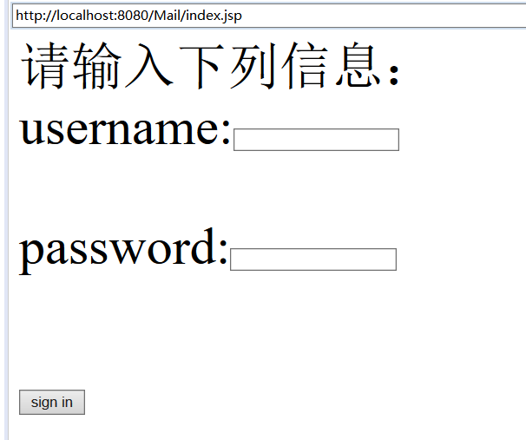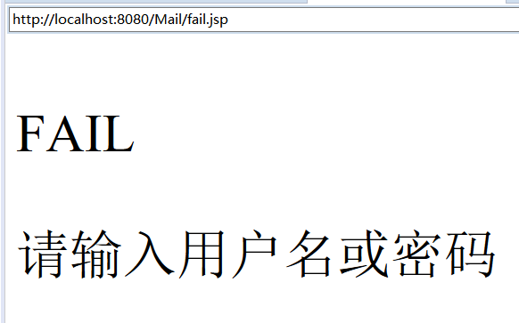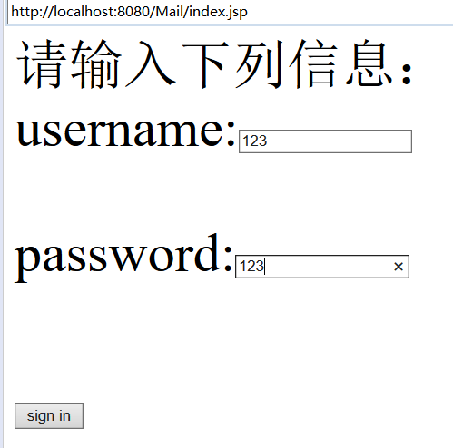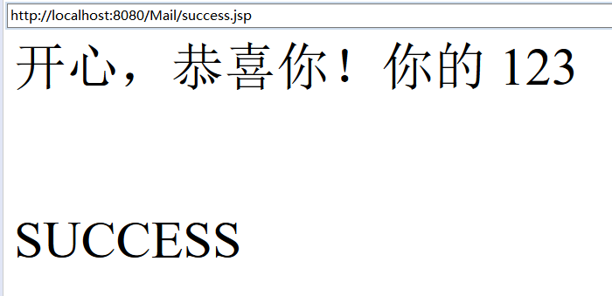

# 收获与问题